Verkeersbesluit tot opheffen om te mogen laden en te lossen in voetgangerszone Reitdiephaven - Groningen
Kenmerk: 10304212

Bevoegdheid
Op grond van artikel 18, eerste lid, sub d, van de Wegenverkeerswet 1994 (WVW) is het college van burgemeester en wethouders bevoegd tot het nemen van verkeersbesluiten.

Grondslag
Op grond van artikel 15, eerste lid, van de WVW moet een verkeersbesluit worden genomen voor de plaatsing of verwijdering van de in artikel 12 van het Besluit administratieve bepalingen inzake het wegverkeer (BABW) genoemde verkeerstekens, alsmede voor onderborden voor zover daardoor een gebod of verbod ontstaat of wordt gewijzigd.

Adviezen
Conform artikel 24 BABW hebben wij advies gevraagd aan de Politie Eenheid Noord-Nederland, district Groningen, basisteams Groningen - stad. De politie heeft positief geadviseerd op de hieronder beschreven verkeersmaatregel.

Motivering
In de huidige situatie wordt er met regelmaat gebruik gemaakt van de mogelijkheid om te laden en te lossen op het winkel-/havenplein van het Reitdiephaven. De combinatie van (hardrijdende) fietsers, logistiekverkeer met voetgangers en kinderen op het plein zorgt voor een verkeersonveilige situatie. Om het verblijfskarakter en de verkeersveiligheid te verbeteren wordt door zowel de gemeente Groningen als een groot deel van de omgeving de wens gedragen tot het weren van gemotoriseerd verkeer. Fietsen op het plein moet wel mogelijk blijven.
In de huidige situatie is er bebording aanwezig die het laden en lossen op het plein toestaat. Door middel van het wijzigen van de (onder)bebording kan er een verbod om het laden en lossen worden ingesteld. Hiermee wordt er een verblijfsgebied gecreëerd waarbij deze niet onder druk komt te staan door de aanwezigheid van snellere verkeersdeelnemers als snor-/bromfietsen en logistiek verkeer.
De meeste commerciële panden aan de Reitdiephaven worden via de achterzijde (de kant van het parkeerterrein) bevoorraad. Enkele panden aan het plein gebruiken de voorzijde voor de pakket diensten en hun eigen leveringsfaciliteiten. Na onderzoek is gebleken dat na het bewerkstelligen van kleine aanpassingen het haalbaar is om dit ook via de achterzijde te realiseren.
Om de verkeersveiligheid op het plein te bevorderen zijn wij voornemens om binnen de bestaande voetgangerszone van het plein een aanpassing door te voeren in het regime. Dit door de bestaande onderborden, horend bij de voetgangerszoneborden te wijzigen waarin het enkel toegestaan is de voetgangerszone te betreden per fiets of te voet. Dit wordt geregeld middels plaatsing van het onderbord met daarop uitgeschreven ‘fietsen toegestaan’.

Gelet op artikel 2 van de Wegenverkeerswet strekt de maatregel tot lid 1 sub a (het verzekeren van de veiligheid op de weg) en sub b (het beschermen van weggebruikers en passagiers).
Gelet op artikel 2 van de Wegenverkeerswet is mogelijk lid 1 sub d (het zoveel mogelijk waarborgen van de vrijheid van het verkeer) in het geding. Het is nu mogelijk om te laden en te lossen op het winkel-/havenplein. Dat kan dan niet meer. Gezien de eerdergenoemde motivering dat de veiligheid in het geding komt door logistieke voertuigen op een plein waar voetgangers/kinderen verblijven, achten wij de doelen die dit besluit dient van groter belang dan het doel dat mogelijk in het geding is.

Voor dit verkeersbesluit is geen akoestisch onderzoek noodzakelijk, als bedoeld in artikel 5.78j van het Besluit kwaliteit leefomgeving (BKL).

Besluit
Wij besluiten op grond van bovenvermelde overwegingen tot het opheffen van het mogen laden en lossen in de voetgangerszone Reitdiephaven. Dit doen wij door het vervangen van het onderbord met daarop het symbool “fiets” en het symbool “laden en lossen” en de tekst ‘toegestaan’ horend bij het zonaal toegepaste G7 bord ter plaatse van de locaties (a, b, c, d, e en f) weergegeven in de situatieschets door een onderbord met daarop de tekst ‘fietsen toegestaan’.
Bovenvermelde bebording conform bijlage 1 van het Reglement verkeersregels en verkeerstekens 1990. Bovenvermelde onderborden conform artikel 8 van het BABW.

Situatieschets:
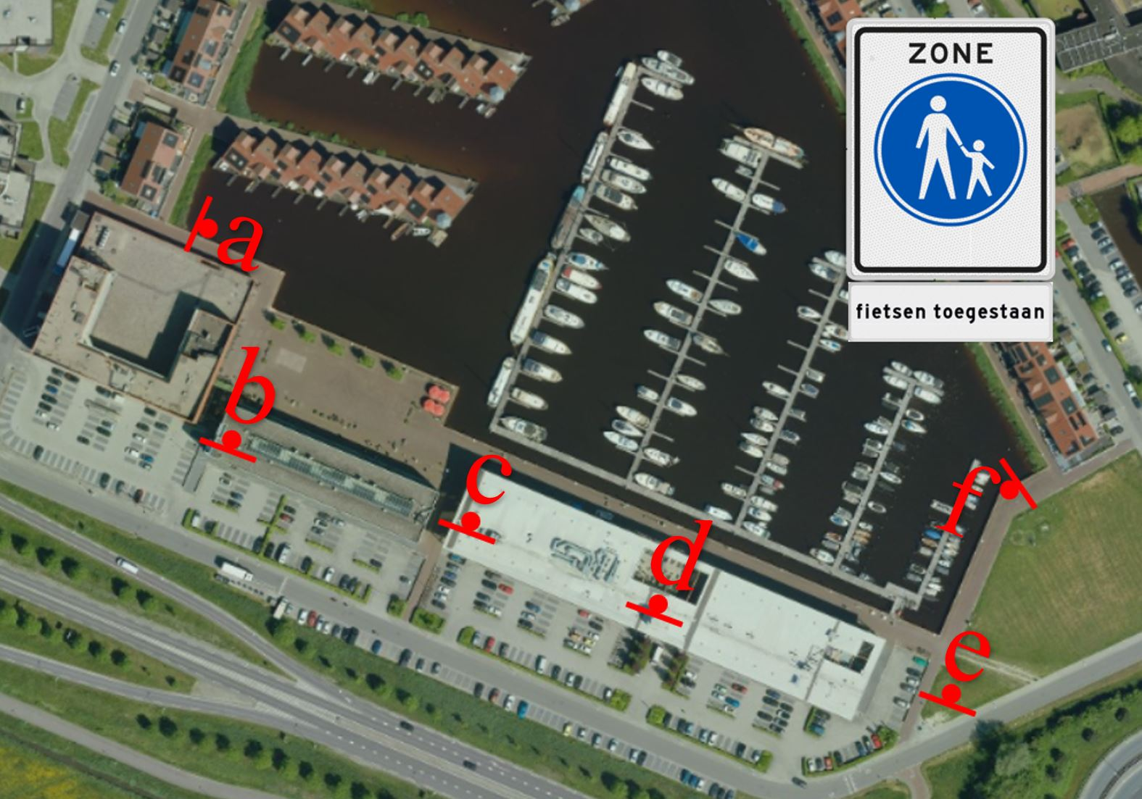

Bezwaar
Als u het niet eens bent met dit besluit, dan kunt u daar schriftelijk bezwaar tegen maken. Hoe dit moet, kunt u lezen op https://gemeente.groningen.nl/bezwaar-maken.
Als u dit wilt, kunt u de informatie van de website ook schriftelijk ontvangen. Belt u dan met de afdeling Juridische Zaken, telefoon (050) 367 74 83.

Vermeld in uw bezwaarschrift in elk geval:
- uw naam, adres en bij voorkeur uw telefoonnummer;
- de datum waarop u het bezwaar indient;
- het besluit waartegen u bezwaar maakt (stuur zo mogelijk een kopie van het besluit mee);
- waarom u het niet eens bent met het besluit;
- uw handtekening.

Let op: het bezwaarschrift moet u indienen binnen zes weken na de dagtekening van dit besluit. Dat is de datum die u bovenaan dit besluit vindt.

Heeft u meer tijd nodig? Dan kunt u een voorlopig bezwaarschrift indienen.
In dit bezwaarschrift geeft u aan dat u het niet eens bent met het besluit. Later legt u uit waarom u het er niet mee eens bent. U krijgt daarvoor extra tijd van de gemeente.

Stuur uw bezwaarschrift naar:
Het college van burgemeester en wethouders
Postbus 30026
9700 RM Groningen

Met vriendelijke groet,
burgemeester en wethouders van Groningen,
namens hen de directeur Stadsontwikkeling,
namens deze,

teamleider Ruimtelijk Beleid en Ontwerp

